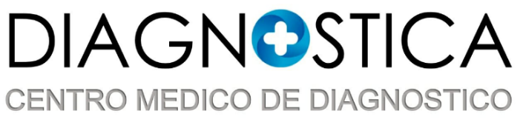

Carrera 14 No 9 – 80. Barrio La Chaguya Funza

321 9431425 – 316 3572241

www.centrodiagnostica.com